TRƯỜNG ĐẠI HỌC SƯ PHẠM KỸ THUẬT TP. HỒ CHÍ MINH
KHOA CÔNG NGHỆ THÔNG TIN – MÔN LẬP TRÌNH WEB

TÀI LIỆU MÔ TẢ, PHÂN TÍCH VÀ THIẾT KẾ HỆ THỐNG UTEFIT
Bản thiết kế chi tiết bám yêu cầu môn học, rubric và scope 3 thành viên

Đề tài | Xây dựng website quản lý chuỗi phòng tập thể thao UTEFit bằng Spring Boot + Thymeleaf + Bootstrap + JPA + MySQL + JWT + WebSocket + Cloudinary.
Repository tham chiếu | Nhom22_DeTai20_UTEFit
Phạm vi actor chính | Guest – Member – PT – Admin (Manager chỉ mở rộng)
Mã tài liệu | UTEFIT-SPEC-01
Phiên bản | 1.0 – 07/10/2026

Tài liệu được thiết kế để vừa phục vụ xây dựng ứng dụng, vừa tạo bằng chứng rõ ràng cho rubric chấm đồ án.

MỤC LỤC NỘI DUNG
1. Căn cứ xây dựng tài liệu
2. Tổng quan đề tài và mục tiêu
3. Chiến lược bám rubric chấm điểm
4. Phạm vi hệ thống và vai trò
5. Kiến trúc và công nghệ
6. Yêu cầu chức năng chi tiết
7. Quy tắc nghiệp vụ trọng tâm
8. Thiết kế dữ liệu và ERD
9. Security – Validation – Error Handling
10. Thiết kế giao diện và điều hướng
11. Danh mục Use Case và tiêu chí chấp nhận
12. Kiểm thử và chất lượng
13. Các nội dung sáng tạo
14. Phạm vi MVP / nâng cao / cắt giảm
15. Rủi ro và biện pháp kiểm soát
16. Bộ bằng chứng cần chuẩn bị khi nộp

1. Căn cứ xây dựng tài liệu
Tài liệu này hợp nhất và chuẩn hóa nội dung từ các nguồn do nhóm cung cấp, đồng thời sửa cách tổ chức để phù hợp với đề tài UTEFit thay vì sao chép mô hình thương mại điện tử.
Nguồn | Cách sử dụng trong bản thiết kế
Ảnh yêu cầu môn học / trang LMS | Dùng để giữ đúng yêu cầu về khảo sát, phân vai, 01 Bootstrap template, OTP Email, Spring Security, mô hình 3 tầng, GitHub và báo cáo.
LTWEB_CuoiKy(Rubric)_5tieuchi...xlsx | Dùng để xây ma trận bằng chứng theo 5 tiêu chí: độ khó & phân công; AI & GitHub; hình thức; chất lượng ứng dụng; tính sáng tạo.
KhaoSat_PhanTichHeThong (1).docx | Dùng làm khung tham khảo cách trình bày Chương 2 khảo sát, Chương 3 phân tích chức năng, Use Case, Sequence Diagram, ERD và thiết kế CSDL; nội dung bán hàng không được bê nguyên vào UTEFit.
QUY TRÌNH LẬP TRÌNH WEB.docx | Kế thừa scope Guest–Member–PT–Admin, kiến trúc, database, business rule, JWT/WebSocket/Cloudinary và luồng nghiệp vụ UTEFit.
PHÂN CÔNG LẬP TRÌNH WEB.docx | Kế thừa ownership A/B/C nhưng thay workflow A→B→C tuần tự bằng foundation sớm + feature song song + PR ngắn.

Nguyên tắc quan trọng — Tài liệu khảo sát mẫu chỉ là mẫu cấu trúc. Phần khảo sát hiện trạng của UTEFit phải khảo sát hệ thống fitness/gym/booking phù hợp domain, không khảo sát Tiki/Shopee/Lazada như nội dung mẫu.
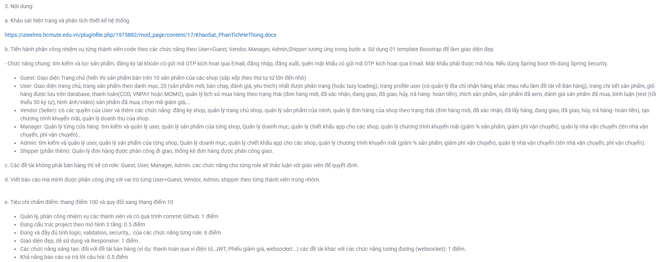
Hình nguồn do nhóm cung cấp – yêu cầu nội dung và tiêu chí môn học.

2. Tổng quan đề tài và mục tiêu

2.1. Tên đề tài
“Xây dựng website quản lý chuỗi phòng tập thể thao UTEFit bằng Spring Boot + Thymeleaf + Bootstrap + JPA + MySQL + JWT + WebSocket + Cloudinary.”

2.2. Bài toán
UTEFit quản lý nhiều chi nhánh phòng tập trên một hệ thống thống nhất. Người dùng có thể xem chi nhánh, gói tập, lớp và PT; hội viên đăng ký gói, thanh toán, đặt lớp, tương tác với PT, check-in và đánh giá; PT xử lý yêu cầu, lịch cá nhân và chat; Admin quản trị toàn chuỗi và xem thống kê.

2.3. Mục tiêu chính
- Xây dựng ứng dụng web theo đúng mô hình 3 tầng và thể hiện rõ trách nhiệm Controller – Service – Repository.
- Đảm bảo logic, validation và security ở backend; không tin dữ liệu do frontend tự khai báo.
- Thể hiện 4 actor rõ ràng: Guest, Member, PT, Admin; Manager chỉ là mở rộng.
- Tạo chuỗi nghiệp vụ có đầu–cuối để demo: đăng ký → OTP → membership → payment → lớp → PT → lịch/chat → check-in → review → thống kê.
- Có lịch sử GitHub và bằng chứng AI rõ ràng, thể hiện mỗi thành viên hiểu và làm chủ phần code của mình.
- Ưu tiên chức năng ổn định và tích hợp được hơn số lượng chức năng rời rạc.
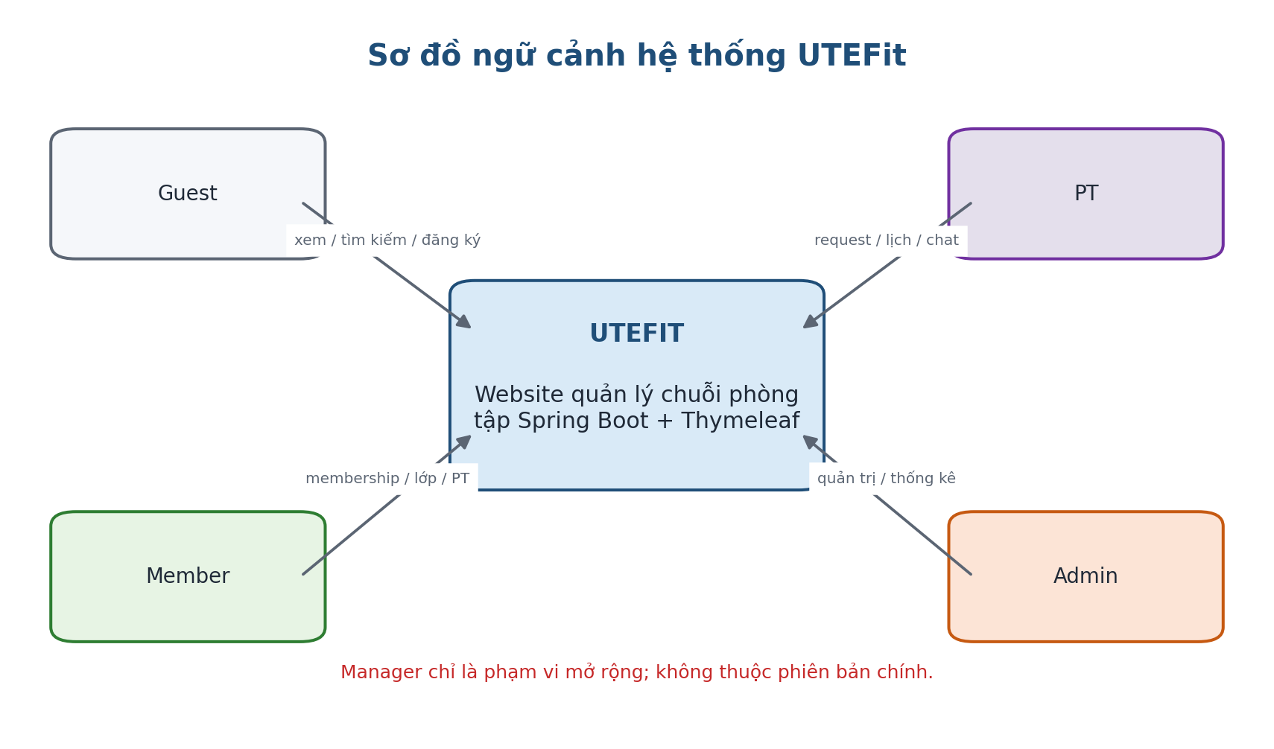
Hình 2-1. Sơ đồ ngữ cảnh hệ thống UTEFit.

3. Chiến lược bám rubric chấm điểm
Yêu cầu / tiêu chí | Mục tiêu cần đạt | Bằng chứng nhóm phải có
Yêu cầu môn học – phân công + GitHub | Có phân công rõ từng thành viên; commit/PR thể hiện quá trình. | Tài liệu phân công + Issue/PR + commit theo feature.
Yêu cầu – mô hình 3 tầng | Controller → Service → Repository; không Controller → Repository. | Sơ đồ kiến trúc + package + source minh họa.
Yêu cầu – logic, validation, security | Các chức năng phải có business rule, server validation, mã hóa mật khẩu, phân quyền. | Use case + acceptance criteria + test + Spring Security/BCrypt/JWT.
Yêu cầu – giao diện responsive | Dùng 01 Bootstrap template thống nhất, responsive. | Wireframe + ảnh UI thực tế + checklist responsive.
Yêu cầu – chức năng sáng tạo | Có các nội dung ngoài chương trình cơ bản. | JWT, OTP Email, WebSocket, Cloudinary, Notification, VNPay, QR, Chart.js.
Yêu cầu – báo cáo | Báo cáo có khảo sát, phân tích, thiết kế, triển khai, kiểm thử. | File mô tả + file hướng dẫn + ảnh/sơ đồ/bằng chứng.
Rubric TC1 – độ khó & phân công 10% | Vấn đề cần tổng hợp nhiều kiến thức và có phân công rõ. | Scope vừa sức nhưng có nhiều tích hợp; ownership không chồng chéo.
Rubric TC2 – AI & GitHub 20% | Thành thạo dùng AI, hiểu và sửa được code AI; cộng tác GitHub. | Prompt log + review checklist + PR nhỏ + cross review.
Rubric TC3 – hình thức 20% | Cấu trúc dữ liệu, vai trò, UI, phương pháp rõ ràng. | ERD, vai trò Guest/Member/PT/Admin, site map, template.
Rubric TC4 – chất lượng ứng dụng 35% | Quy trình rõ, ứng dụng vận hành tốt, chức năng hoàn thiện. | Definition of Done, test matrix, full-flow demo.
Rubric TC5 – sáng tạo 15% | Mức cao nhất tương ứng 7–8 nội dung sáng tạo. | 8 nội dung được phân mức bắt buộc/khuyến khích, chỉ demo nội dung đã ổn định.

Cách tối ưu điểm — 35% điểm nằm ở chất lượng ứng dụng/code/cài đặt. Vì vậy tài liệu và phân công đều ưu tiên business rule + integration test + full-flow demo trước khi thêm tính năng phụ.

4. Phạm vi hệ thống và vai trò

4.1. Actor chính
Actor | Phạm vi | Không được làm
Guest | Trang chủ; xem/tìm/lọc chi nhánh, gói, lớp, PT; xem review; đăng ký; OTP; login; quên mật khẩu. | Không truy cập /member/**, /pt/**, /admin/**.
Member | Profile; membership; payment; class booking; lịch cá nhân; PT request; lịch PT; chat; check-in history; review; notification. | Không xử lý request thay PT; không truy cập tài nguyên Member khác; không vào Admin.
PT | Profile PT; request từ Member; lịch cá nhân; lớp được phân công; chat; notification; thống kê cá nhân nhẹ. | Không quản lý lớp/PT của người khác; không có quyền admin toàn hệ thống.
Admin | Dashboard; User; PT; Branch; Plan; Category; Class; Schedule; Check-in; Payment; Promotion; Review; Statistics. | Không xem password; không bypass business rule; thao tác nhạy cảm phải có kiểm tra quyền.
Manager (mở rộng) | Nếu còn thời gian: quản lý một số Branch được gán. | Không thuộc MVP, không được làm trước khi 4 actor chính ổn định.

4.2. Chuỗi nghiệp vụ xuyên suốt
Luồng demo khuyến nghị: Guest → đăng ký → OTP → Member → đăng ký gói → thanh toán → đăng ký lớp → chọn PT → gửi yêu cầu → PT accept → tạo lịch → chat realtime → check-in → review → Admin theo dõi và thống kê.

4.3. Phạm vi ưu tiên
Mức | Nội dung
MVP bắt buộc | Auth + OTP + Security/JWT; Guest; Member Profile; Membership; Class Booking; PT Request; PT Schedule; Admin CRUD cốt lõi; validation; responsive.
Mức điểm cao | Cloudinary; WebSocket Chat; Realtime Notification; Chart.js Statistics; VNPay hoặc flow thanh toán đáng tin cậy.
Stretch | QR Check-in; Favorites; Review video; Manager.
Cắt đầu tiên khi trễ | Manager → Review video → Favorites → QR nâng cao; không cắt Security/Validation/Business Rule.

5. Kiến trúc và công nghệ

5.1. Stack
Nhóm | Công nghệ / vai trò
Backend | Java, Spring Boot, Spring MVC, Spring Security, Spring Data JPA/Hibernate.
Frontend | Thymeleaf, Bootstrap 5, JavaScript, HTML/CSS; chỉ 01 template thống nhất.
Database | MySQL.
Authentication | Spring Security + BCrypt + JWT + RBAC.
Realtime | WebSocket + STOMP/SockJS nếu cần.
Media | Cloudinary.
Email | Spring Mail, OTP qua Email.
Payment | VNPay dự kiến; CASH tại quầy là fallback.
Statistics | Chart.js.
Build / VCS | Maven, Git, GitHub.

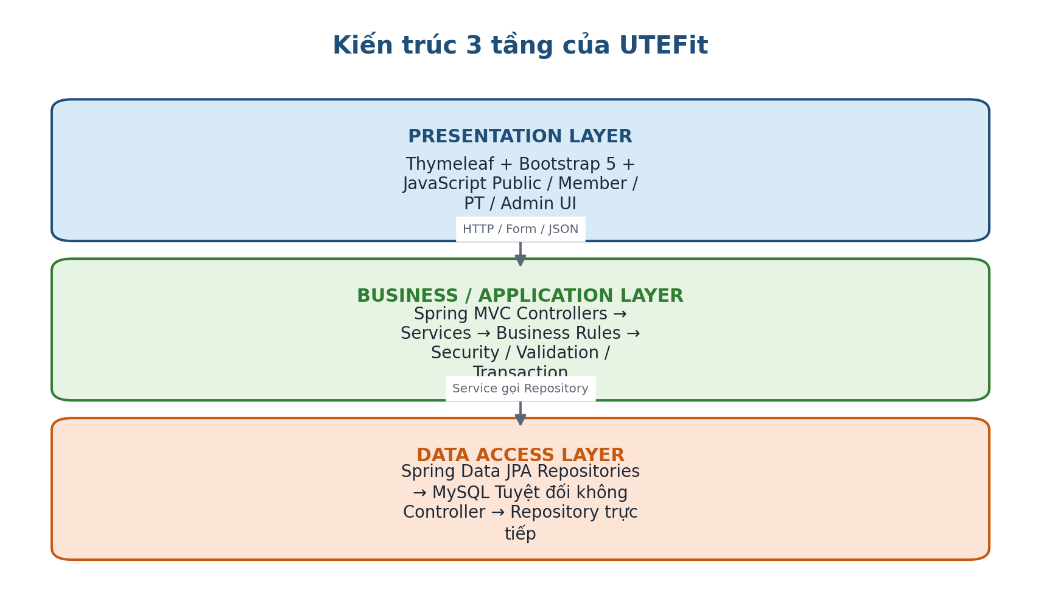
Hình 5-1. Kiến trúc 3 tầng bắt buộc.
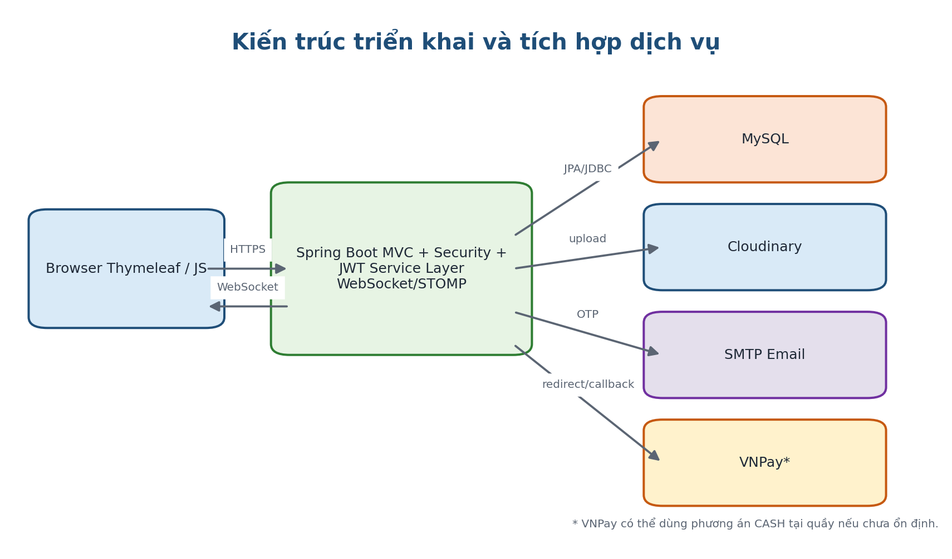
Hình 5-2. Kiến trúc triển khai và tích hợp dịch vụ.
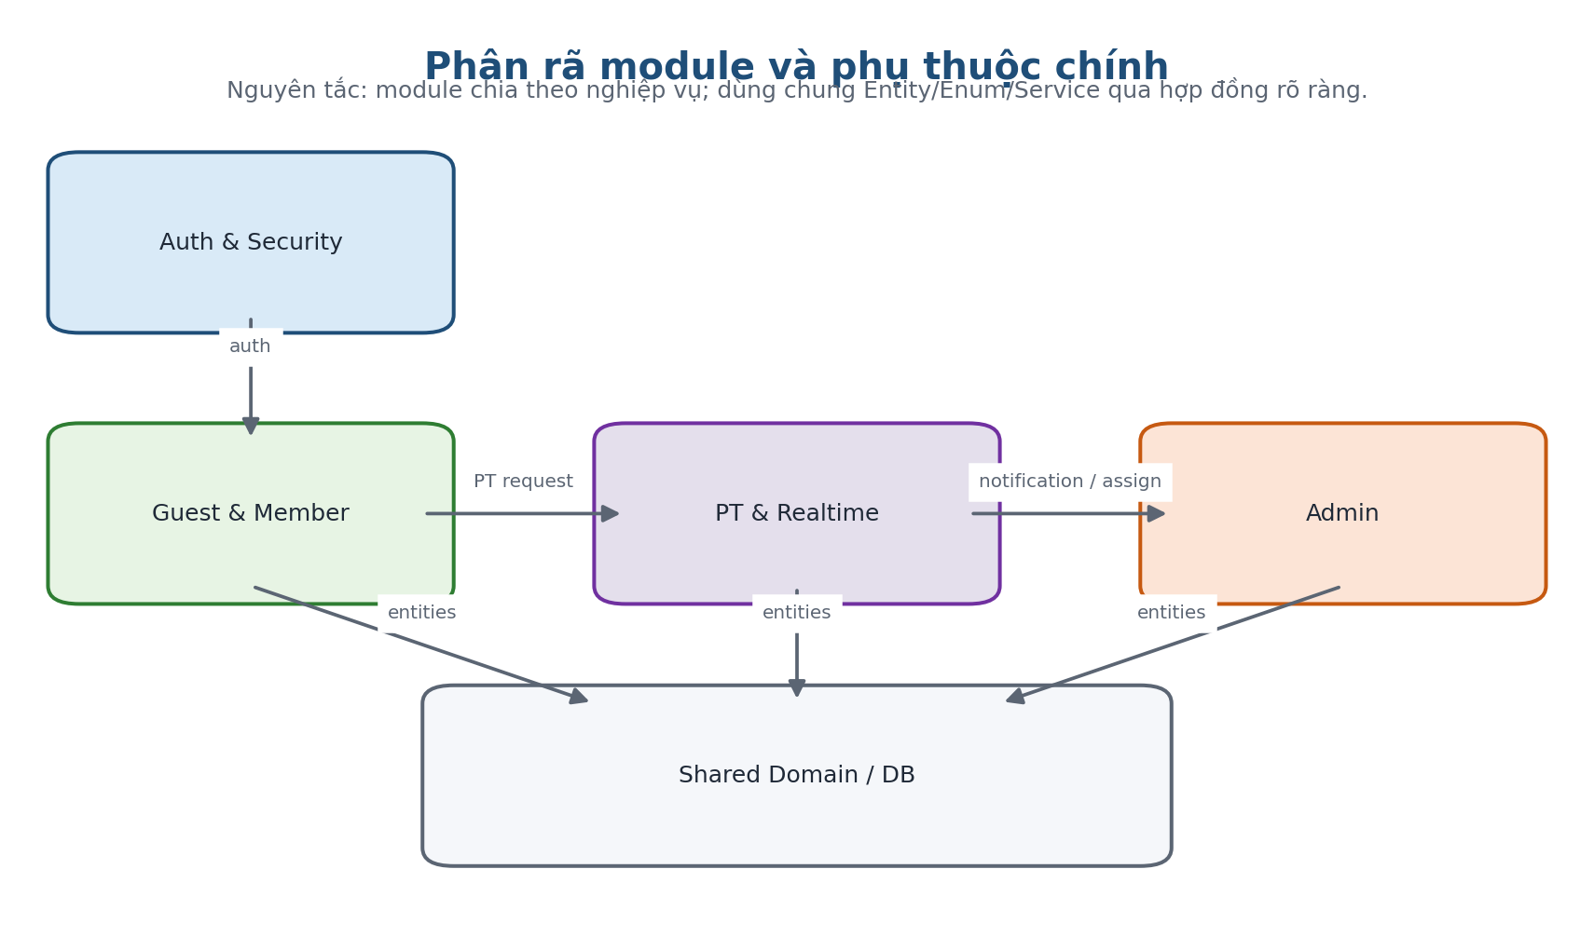
Hình 5-3. Phân rã module nghiệp vụ.

5.2. Quy tắc package
src/main/java/com/utefit/
config/ controller/ dto/ entity/
enums/ exception/ mapper/ repository/
security/ service/ service/impl/
util/ validation/ websocket/

src/main/resources/
templates/{auth,guest,member,pt,admin,fragments,error}/
static/{css,js,images,vendor}/
application.properties
Controller chỉ điều phối request/response; Service chứa business rule và transaction; Repository chỉ truy cập dữ liệu. Shared integration (Cloudinary/Mail/WebSocket/VNPay) được gọi từ Service.

6. Yêu cầu chức năng chi tiết

6.1. Xác thực và bảo mật chung
ID | Chức năng | Actor | Mô tả | Business rule / security | Ưu tiên
AUTH-01 | Đăng ký | Guest | Nhập họ tên, email, phone, password/confirm; validate; tạo User UNVERIFIED; BCrypt password; sinh OTP. | Email unique; password ≥ 8; confirm khớp; không lưu plain password. | P0
AUTH-02 | Xác minh OTP | Guest | Nhập OTP 6 số để kích hoạt tài khoản. | OTP chưa dùng, đúng type, chưa hết hạn; giới hạn resend. | P0
AUTH-03 | Login/Logout | Member/PT/Admin | Đăng nhập và điều hướng theo quyền. | User ACTIVE; LOCKED không login; JWT hợp lệ; logout xóa token/cookie. | P0
AUTH-04 | Quên mật khẩu | Guest/User | Email → reset OTP → password mới. | Không tiết lộ email có tồn tại quá chi tiết; BCrypt password mới. | P0
AUTH-05 | RBAC | Tất cả | Bảo vệ /member/** /pt/** /admin/**. | Backend phải trả 403 hoặc Access Denied khi trái quyền. | P0

6.2. Guest
ID | Chức năng | Actor | Mô tả | Business rule / security | Ưu tiên
G-01 | Trang chủ | Guest | Hero, branch, plan, class, PT, review nổi bật. | Responsive; dữ liệu active. | P0
G-02 | Branch Search | Guest/Member | List/detail/search/filter branch. | Pagination; chỉ branch active ở public. | P0
G-03 | Class Search | Guest/Member | List/detail/search/filter class/schedule. | Không hiển thị class cancelled như lớp có thể đăng ký. | P0
G-04 | PT Search | Guest/Member | List/detail/search/filter PT. | Chỉ PT active; filter branch/specialization. | P0
G-05 | Plan | Guest/Member | Xem membership plan. | Chỉ plan active. | P0

6.3. Member
ID | Chức năng | Actor | Mô tả | Business rule / security | Ưu tiên
M-01 | Profile | Member | Xem/sửa thông tin; đổi password; avatar. | Chỉ sửa chính mình; avatar qua Cloudinary. | P0
M-02 | Membership | Member | Chọn branch + plan; tạo membership; xem history. | Plan/branch active; status đúng; endDate > startDate. | P0
M-03 | Payment | Member | CASH/VNPAY; xem payment history. | Frontend không tự set PAID; callback/signature phải verify. | P0/P1
M-04 | Class Booking | Member | Đăng ký/hủy lớp; xem lịch. | Membership active; còn hạn; lớp open; capacity; duplicate; trùng lịch. | P0
M-05 | Trainer Request | Member | Gửi/hủy request PT; theo dõi status. | PT active; không duplicate PENDING. | P0
M-06 | PT Schedule | Member | Xem/xác nhận lịch cá nhân với PT. | Không trùng lịch; quan hệ request hợp lệ. | P0
M-07 | Chat | Member | Chat realtime với PT; history. | Conversation ownership; message không rỗng. | P1
M-08 | Check-in | Member | Xem check-in history; QR nếu có. | Membership active, branch hợp lệ. | P1/P2
M-09 | Review | Member | Rating 1–5; comment; media. | Phải thực sự sử dụng dịch vụ; chống spam/duplicate trái nghiệp vụ. | P1
M-10 | Notification | Member | Nhận trạng thái gói/lớp/PT/chat. | DB notification + realtime khi phù hợp. | P1

6.4. PT
ID | Chức năng | Actor | Mô tả | Business rule / security | Ưu tiên
PT-01 | PT Profile | PT | Avatar, bio, specialization, experience, branch. | Chỉ sửa profile của chính PT. | P0
PT-02 | Request Management | PT | Xem PENDING; accept/reject. | PT A không xử lý request PT B; accepted không accept lần hai. | P0
PT-03 | Personal Schedule | PT | Đề xuất/tạo lịch sau accepted. | start<end; không trùng lịch PT/Member. | P0
PT-04 | Assigned Classes | PT | Xem lớp, schedule, member list. | Chỉ lớp được phân công. | P0
PT-05 | Realtime Chat | PT | Chat với Member. | Ownership conversation; history. | P1
PT-06 | Dashboard | PT | Request, lịch sắp tới, lớp, unread. | Dữ liệu chỉ của PT hiện tại. | P1

6.5. Admin
ID | Chức năng | Actor | Mô tả | Business rule / security | Ưu tiên
A-01 | Dashboard | Admin | KPI + chart + top data. | Query chính xác, filter time. | P0
A-02 | User Management | Admin | List/search/filter/detail/lock/unlock. | Không hiển thị password; tránh tự khóa chính mình ngoài chủ đích. | P0
A-03 | Branch Management | Admin | CRUD/active/inactive/image. | name/address required; opening<closing. | P0
A-04 | PT Management | Admin | View/filter/assign branch/active/assign class. | PT active, branch valid. | P0
A-05 | Plan/Category | Admin | CRUD MembershipPlan, ClassCategory. | Unique/positive validation. | P0
A-06 | Class/Schedule | Admin | CRUD class; schedule; cancel. | PT/branch active; capacity>0; start<end; chống trùng PT. | P0
A-07 | Check-in | Admin | Check-in/out; search/filter/history. | Membership/branch hợp lệ; chống check-in mở trùng. | P1
A-08 | Payment | Admin | Xem/search/filter transaction. | Read-only trạng thái online trừ nghiệp vụ rõ. | P1
A-09 | Promotion | Admin | CRUD code/%/limit/date/quantity. | code unique; 0<discount≤100; start<end; qty≥0. | P1
A-10 | Review Moderation | Admin | Xem/filter/ẩn vi phạm. | Không sửa nội dung Member thành nội dung khác. | P1
A-11 | Statistics | Admin | Revenue/member/membership/checkin/class/PT/plan. | Filter tháng/năm/branch; Chart.js. | P1

7. Quy tắc nghiệp vụ trọng tâm
Nghiệp vụ | Rule bắt buộc
Đăng ký/OTP | Email unique; password hash BCrypt; OTP type + expiration + one-time use; resend có giới hạn; tài khoản chỉ ACTIVE sau verify.
Membership | Plan/Branch phải active; start/end hợp lệ; status PENDING/ACTIVE/EXPIRED/CANCELLED; thanh toán online hợp lệ mới ACTIVE.
Class Booking | Membership ACTIVE + chưa hết hạn; lớp OPEN; còn chỗ; không duplicate; không trùng thời gian; class CANCELLED không đăng ký.
PT Request | PT active; không duplicate PENDING; PT chỉ xử lý request của chính mình; state transition hợp lệ.
PT Schedule | Chỉ sau request ACCEPTED; start<end; PT/Member không trùng lịch; branch hợp lệ.
Chat | Chỉ 2 participant hợp lệ; message không rỗng; lưu DB trước/đồng thời publish; reload phải có history.
Check-in | Membership ACTIVE/còn hạn; branch nằm trong phạm vi plan; chống check-in mở trùng; checkout sau checkin.
Review | Rating 1–5; user đã sử dụng dịch vụ; giới hạn duplicate; media qua Cloudinary.
Admin Cancel Class | Cập nhật CANCELLED → lấy Member liên quan → Notification DB → WebSocket realtime.
Payment VNPay | Tạo PENDING → redirect → callback → verify signature/amount/order → PAID → activate membership; tuyệt đối không tin status từ browser.

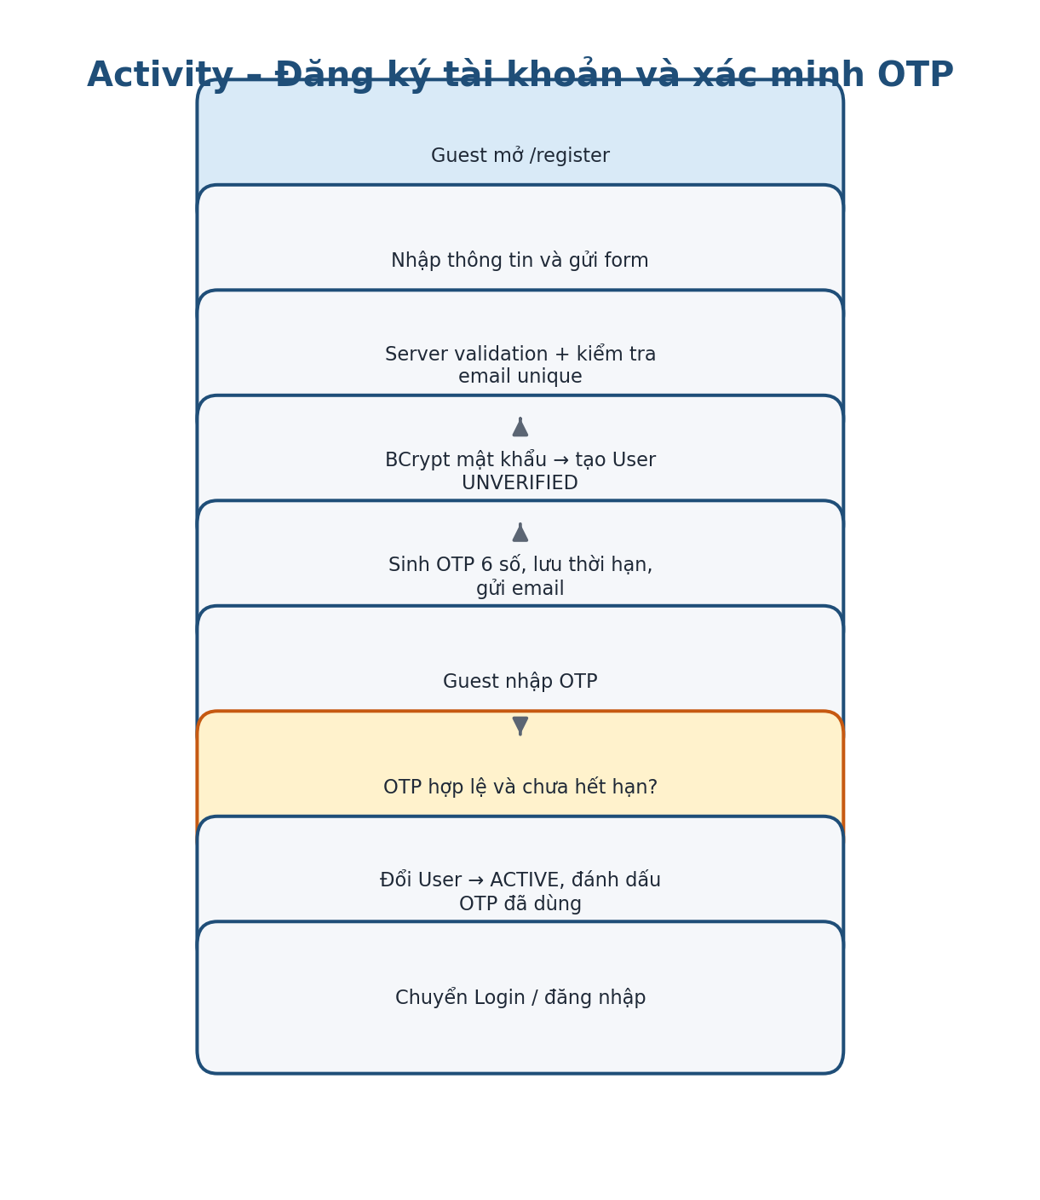
Hình 7-1. Activity đăng ký và OTP.
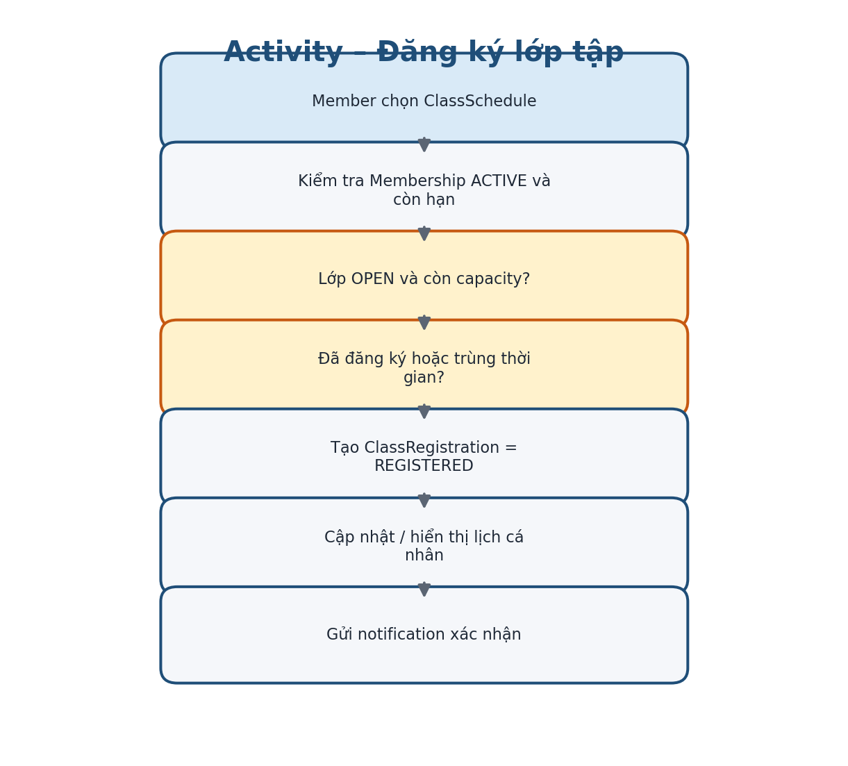
Hình 7-2. Activity Class Booking.
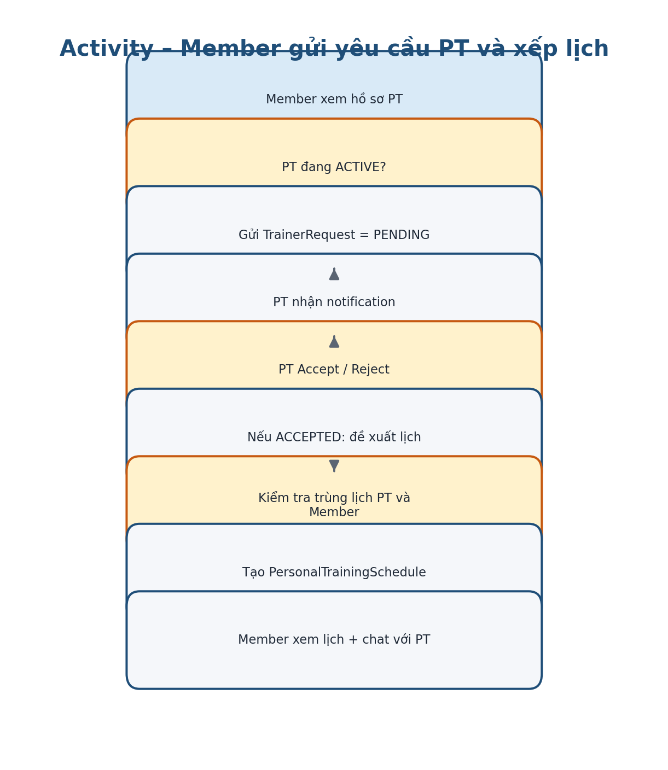
Hình 7-3. Activity Member–PT.

8. Thiết kế dữ liệu và ERD
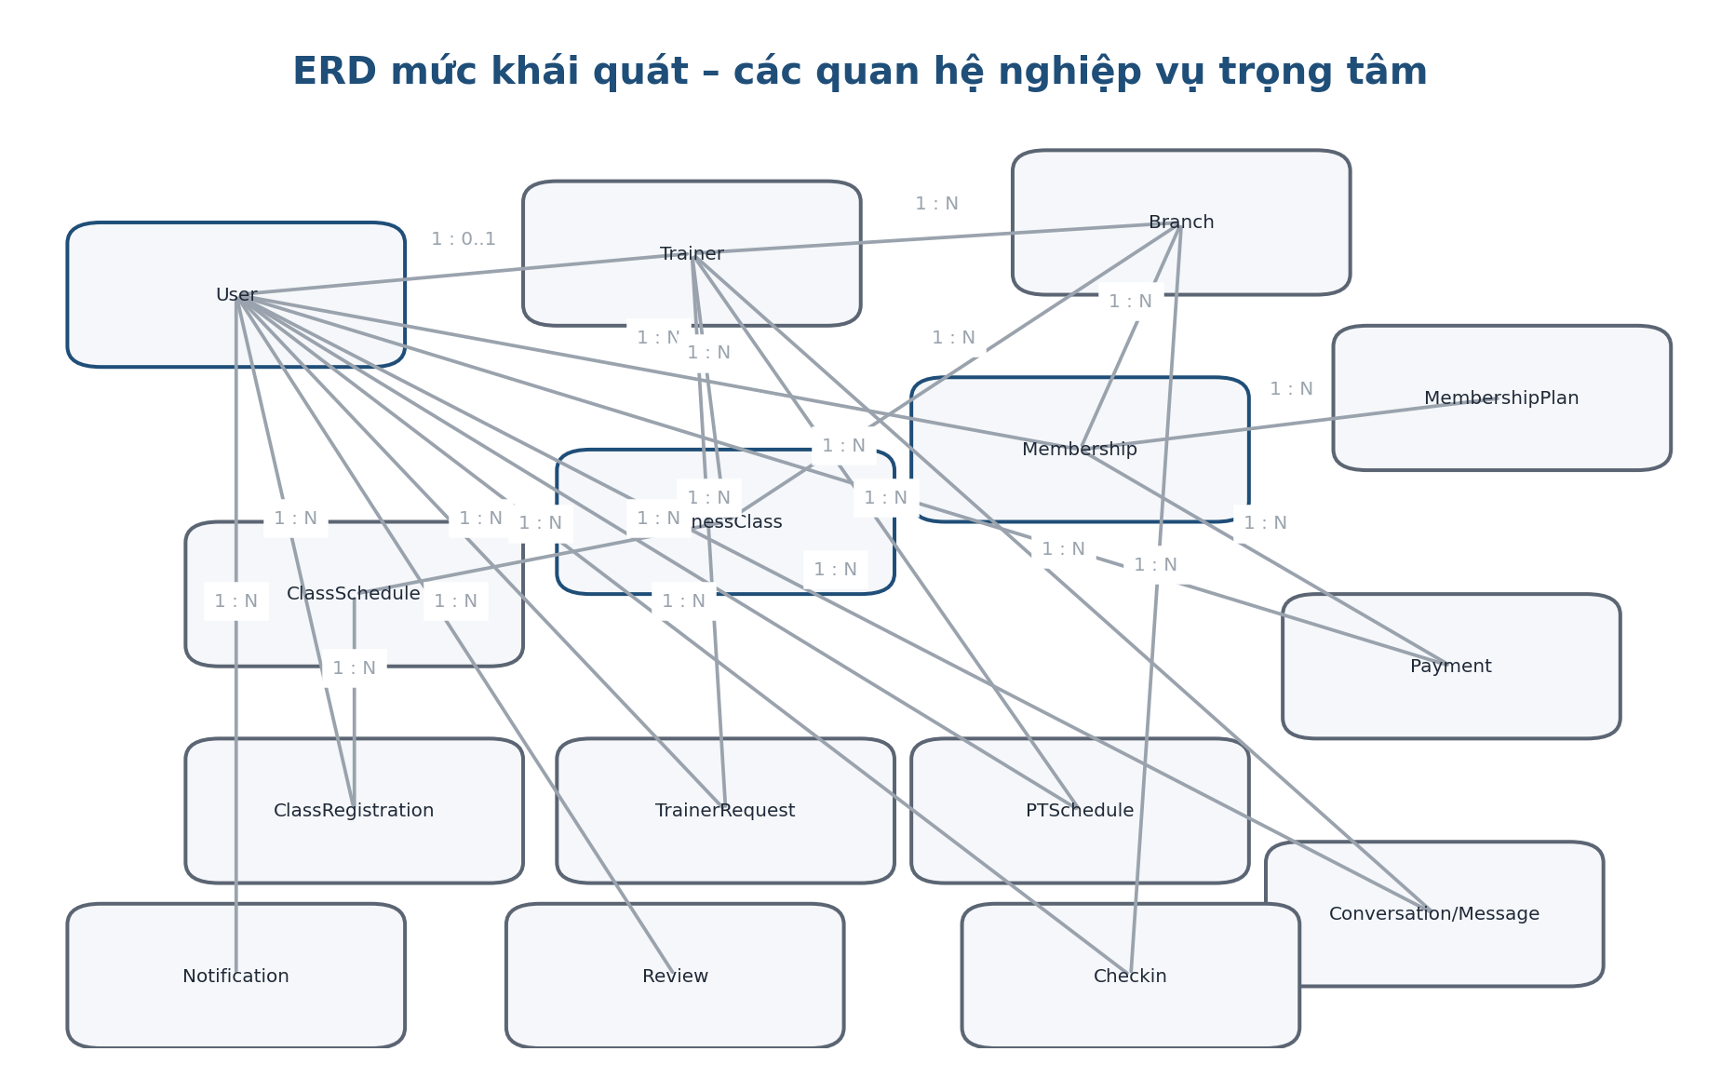
Hình 8-1. ERD mức khái quát.

8.1. Nguyên tắc dữ liệu
- User là bảng tài khoản chung; role = MEMBER/PT/ADMIN. PT có thêm Trainer profile; Admin không cần bảng Admin riêng.
- WebSocket không thay thế database: Conversation/Message vẫn lưu MySQL.
- Ảnh/video không lưu binary vào MySQL; chỉ lưu URL/public_id Cloudinary.
- Không xóa cứng dữ liệu nghiệp vụ quan trọng nếu sẽ làm mất lịch sử; dùng active/status/soft-delete khi phù hợp.
- Các enum/status phải chốt sớm để tránh mỗi người dùng một chuỗi khác nhau.
Bảng | Mục đích | Field chính | Ràng buộc
users | Tài khoản | id, first_name, last_name, email, phone, password, avatar_url, role, status, enabled, created_at, updated_at | email unique; password hash; role enum
otp_codes | OTP | id, user_id/email, code, type, expired_at, used, created_at | type REGISTER/FORGOT_PASSWORD; one-time
branches | Chi nhánh | id, name, address, phone, description, image_url/public_id, opening_time, closing_time, active | opening < closing
trainers | Hồ sơ PT | id, user_id, branch_id, specialization, experience, bio, active | user 1–0..1 trainer; branch 1–N
membership_plans | Gói tập | id, name, description, duration, price, active | price>0; duration>0
memberships | Gói của hội viên | id, user_id, branch_id, plan_id, start_date, end_date, status | PENDING/ACTIVE/EXPIRED/CANCELLED
class_categories | Loại lớp | id, name, description, active | name unique
fitness_classes | Lớp | id, branch_id, category_id, trainer_id, name, description, capacity, status | capacity>0; OPEN/FULL/CANCELLED/COMPLETED
class_schedules | Lịch lớp | id, class_id, date, start_time, end_time, room | start<end; PT không trùng
class_registrations | Đăng ký lớp | id, user_id, schedule_id, status, registered_at | unique active user+schedule; REGISTERED/CANCELLED/ATTENDED/ABSENT
trainer_requests | Yêu cầu PT | id, member_id, trainer_id, message, status, requested_at, responded_at | PENDING/ACCEPTED/REJECTED/CANCELLED
personal_training_schedules | Lịch PT cá nhân | id, member_id, trainer_id, branch_id, training_date, start_time, end_time, status, note | chống trùng member/PT
checkins | Check-in | id, user_id, branch_id, checkin_at, checkout_at | một check-in mở tại một thời điểm theo rule
payments | Thanh toán | id, user_id, membership_id, amount, method, transaction_code, status, created_at | CASH/VNPAY; PENDING/PAID/FAILED/REFUNDED
promotions | Khuyến mãi | id, code, description, discount_percent, max_discount, start_date, end_date, quantity, active | code unique; % 1..100
promotion_usages | Lịch sử dùng KM | id, promotion_id, user_id, used_at | giới hạn usage theo policy
reviews | Đánh giá | id, user_id, branch_id, trainer_id nullable, rating, comment, created_at, updated_at | rating 1..5; eligibility
review_media | Media review | id, review_id, url, public_id, media_type | Cloudinary metadata
favorites | Yêu thích (tùy chọn) | id, user_id, target | nên tách FavoriteBranch/FavoriteTrainer nếu phức tạp
conversations | Hội thoại | id, member_id, trainer_id, created_at, updated_at | participant pair hợp lệ
messages | Tin nhắn | id, conversation_id, sender_id, content, sent_at, read_at | sender phải thuộc conversation
notifications | Thông báo | id, user_id, title, content, type, is_read, created_at | lưu DB + push realtime

8.2. Enum cần chốt trước
Enum | Giá trị
UserRole | MEMBER, PT, ADMIN
UserStatus | UNVERIFIED, ACTIVE, LOCKED
MembershipStatus | PENDING, ACTIVE, EXPIRED, CANCELLED
PaymentStatus | PENDING, PAID, FAILED, REFUNDED
ClassStatus | OPEN, FULL, CANCELLED, COMPLETED
RegistrationStatus | REGISTERED, CANCELLED, ATTENDED, ABSENT
TrainerRequestStatus | PENDING, ACCEPTED, REJECTED, CANCELLED
TrainingScheduleStatus | SCHEDULED, COMPLETED, CANCELLED
OTPType | REGISTER, FORGOT_PASSWORD

9. Security – Validation – Error Handling

9.1. Authentication
Để vừa đáp ứng tên đề tài có JWT vừa phù hợp website Thymeleaf, hướng khuyến nghị là Spring Security xác thực JWT qua cookie HttpOnly. Token không nên được đọc/ghi tùy tiện bằng JavaScript. Với form POST dùng cookie, cần giữ cơ chế CSRF phù hợp của Spring Security thay vì tắt toàn bộ chỉ để “cho chạy”.

9.2. Authorization
/public/** → permitAll
/member/** → ROLE_MEMBER
/pt/** → ROLE_PT
/admin/** → ROLE_ADMIN

Ngoài role-level còn phải kiểm tra ownership:
PT A không được sửa request/lịch của PT B.
Member A không được đọc conversation của Member B.

9.3. Validation nhiều lớp
Lớp | Ví dụ
DTO/Bean Validation | @NotBlank, @Email, @Size, @Pattern, @Min, @Max.
Service business rule | Email unique; membership active; capacity; overlap; state transition.
Database constraint | UNIQUE email/code; FK; NOT NULL; index.
Security | Role + ownership + CSRF/JWT validation.
UI | Hiển thị lỗi thân thiện; không dùng UI validation thay backend.

9.4. Error handling
Nên có GlobalExceptionHandler cho validation error, business exception, access denied và lỗi hệ thống. Không hiển thị stack trace, secret hoặc thông tin nhạy cảm cho người dùng.

10. Thiết kế giao diện và điều hướng
Toàn hệ thống dùng một Bootstrap Template. Member/PT/Admin có thể khác sidebar/menu nhưng phải giữ cùng typography, màu chủ đạo, component, form, button, table và thông báo.
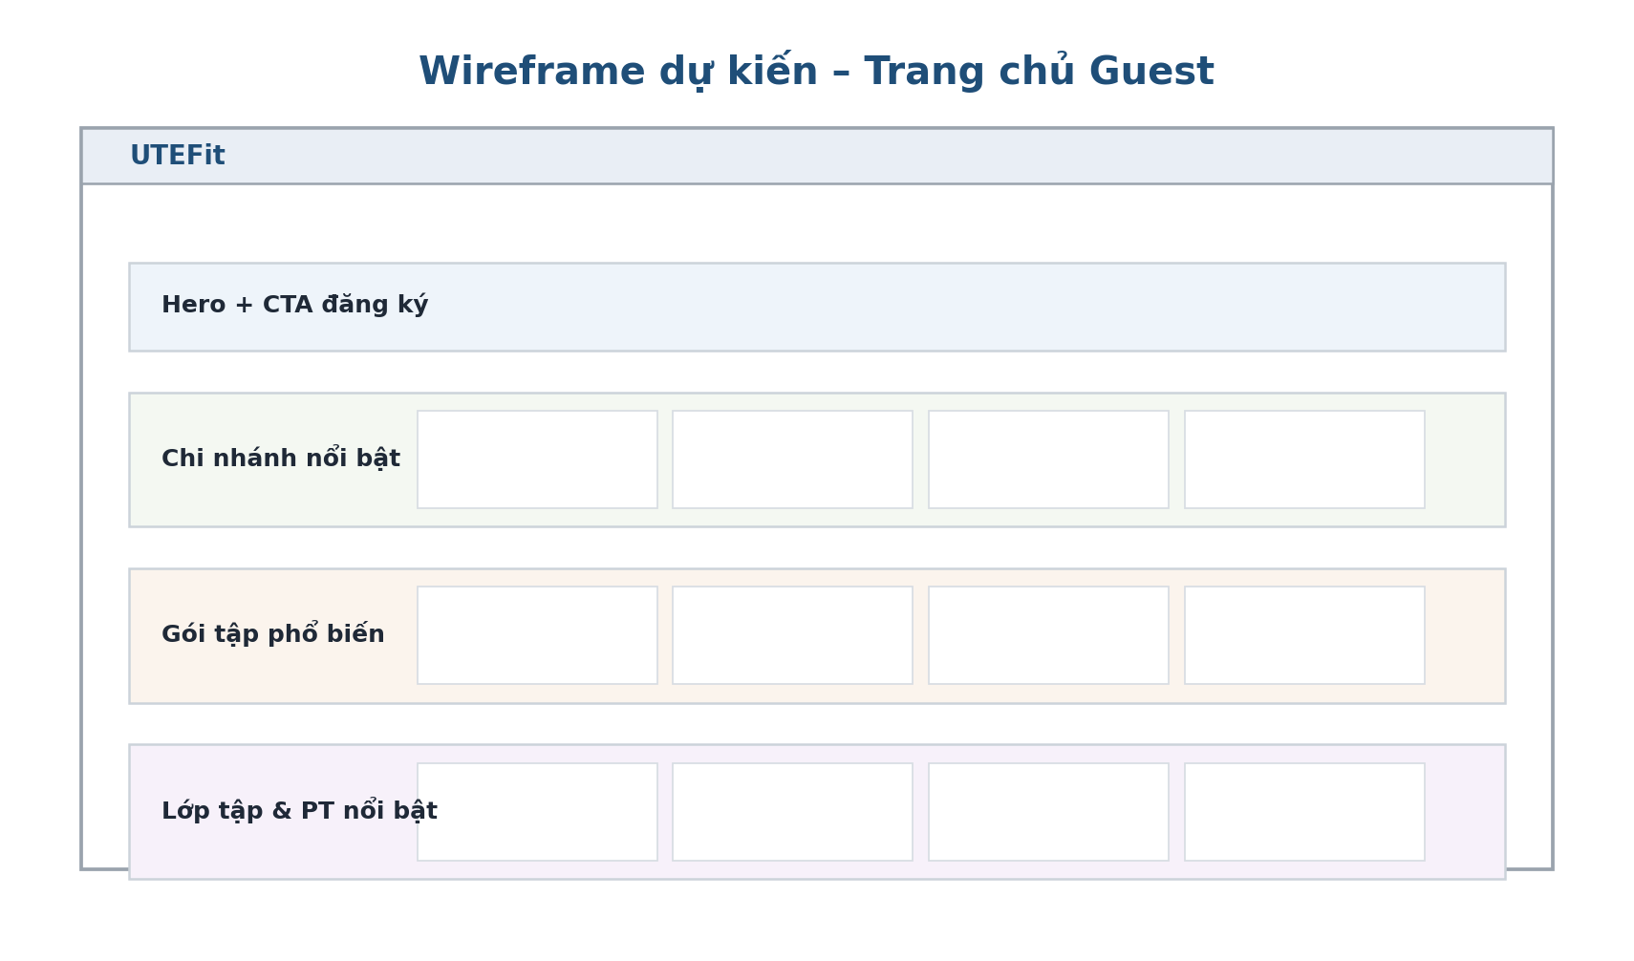
Hình 10-1. Wireframe trang chủ Guest.
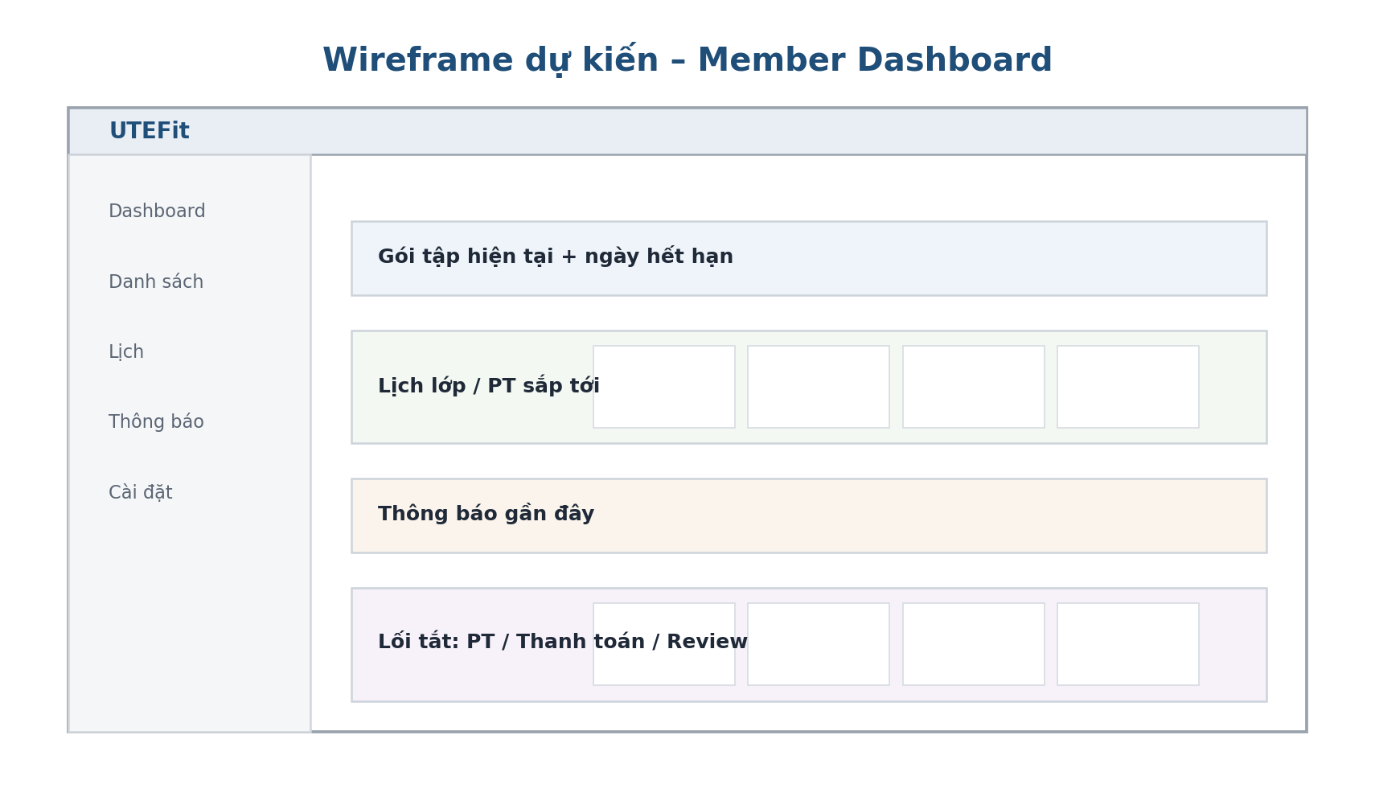
Hình 10-2. Wireframe Member Dashboard.
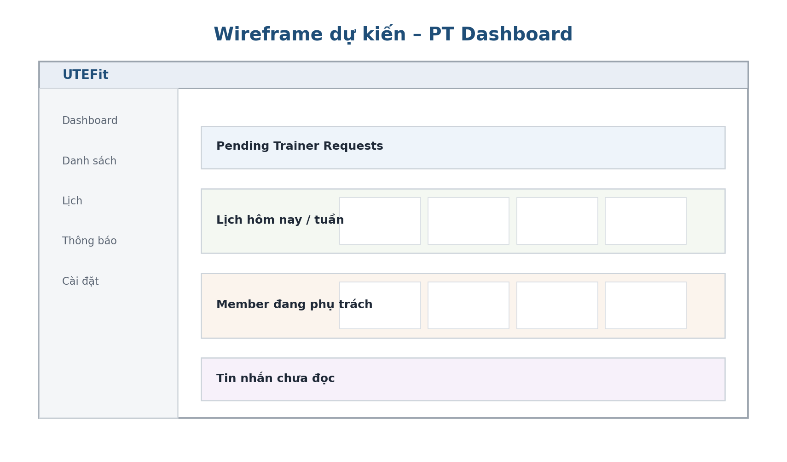
Hình 10-3. Wireframe PT Dashboard.
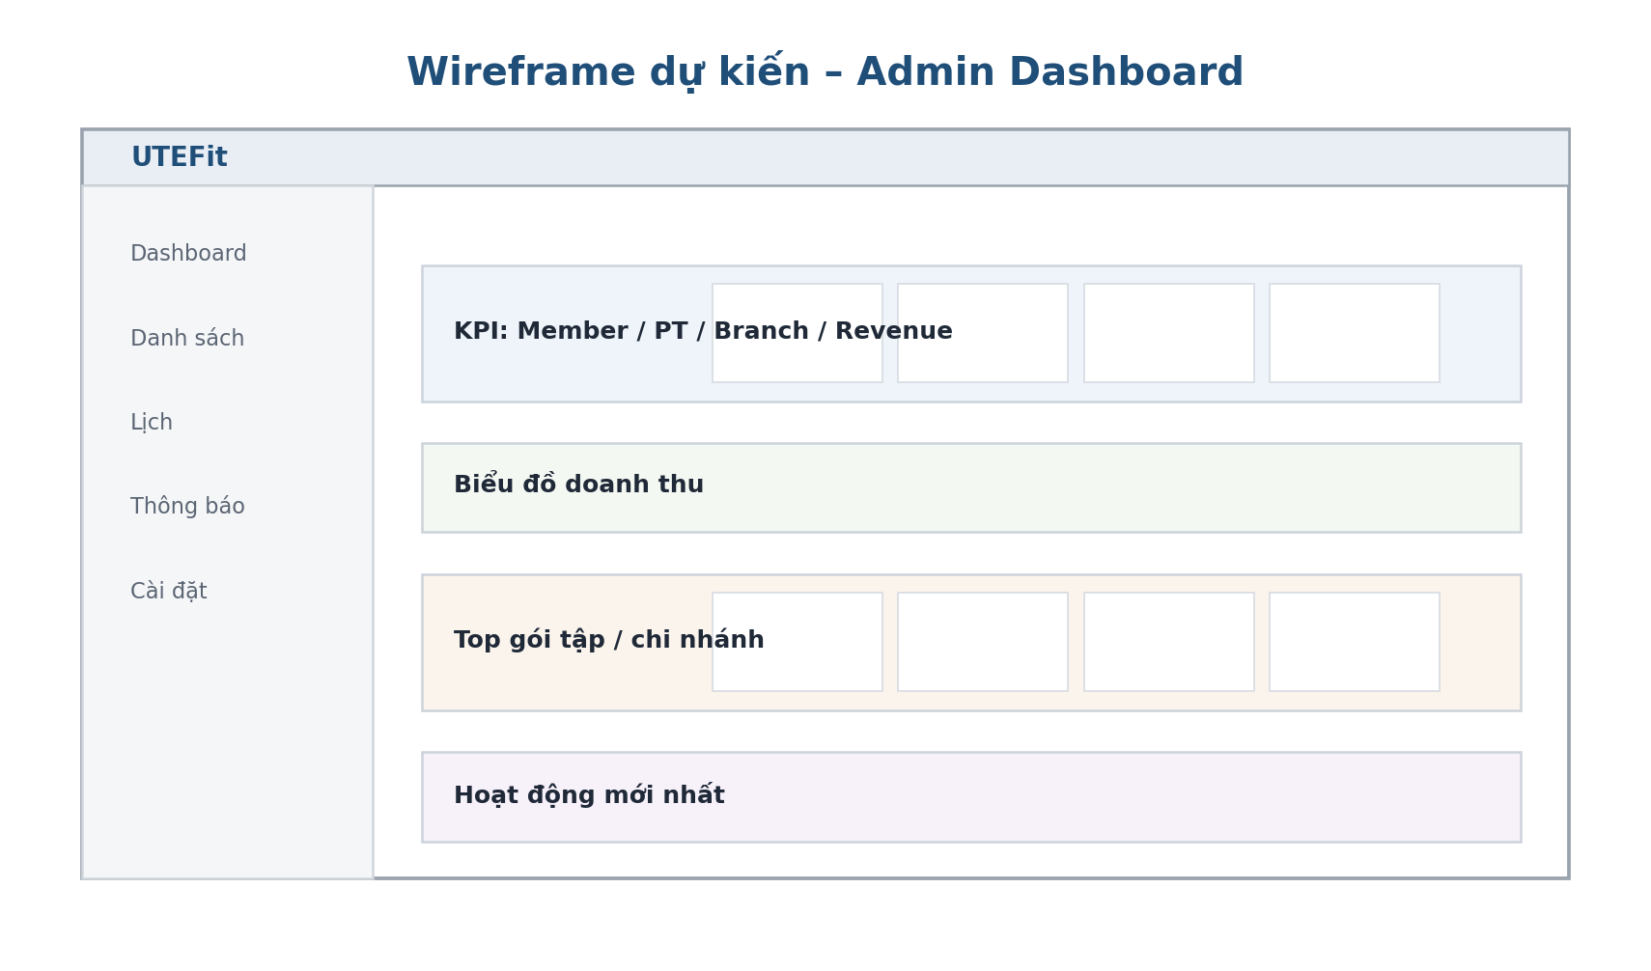
Hình 10-4. Wireframe Admin Dashboard.

10.1. Site map đề xuất
Khu vực | Route chính
Public | /, /branches, /branches/{id}, /membership-plans, /classes, /trainers, /login, /register, /forgot-password
Member | /member/dashboard, /member/profile, /member/memberships, /member/classes, /member/schedule, /member/trainer-requests, /member/chat, /member/payments, /member/reviews, /member/notifications
PT | /pt/dashboard, /pt/profile, /pt/requests, /pt/schedules, /pt/classes, /pt/chat
Admin | /admin/dashboard, /admin/users, /admin/branches, /admin/trainers, /admin/membership-plans, /admin/categories, /admin/classes, /admin/schedules, /admin/checkins, /admin/payments, /admin/promotions, /admin/reviews, /admin/statistics

10.2. Responsive checklist
- Navbar collapse đúng ở mobile; không tràn ngang.
- Table admin có responsive wrapper hoặc chuyển card khi màn hình nhỏ.
- Form không cố định chiều rộng; label/error dễ đọc.
- Ảnh dùng object-fit; kích thước tối ưu; không load video nặng ngay trang chủ.
- Chart resize theo container.
- Chat panel hoạt động được trên màn hình nhỏ.

11. Danh mục Use Case và tiêu chí chấp nhận
ID | Use Case | Actor | Ưu tiên
UC-001 | Đăng ký + OTP | Guest | P0
UC-002 | Đăng nhập/đăng xuất | Member/PT/Admin | P0
UC-003 | Quên mật khẩu | User | P0
UC-004 | Tìm kiếm/xem Branch | Guest/Member | P0
UC-005 | Xem Membership Plan | Guest/Member | P0
UC-006 | Quản lý Profile | Member | P0
UC-007 | Đăng ký Membership | Member | P0
UC-008 | Thanh toán | Member | P0/P1
UC-009 | Đăng ký lớp | Member | P0
UC-010 | Hủy đăng ký lớp | Member | P0
UC-011 | Xem lịch cá nhân | Member | P0
UC-012 | Tìm/Xem PT | Guest/Member | P0
UC-013 | Gửi yêu cầu PT | Member | P0
UC-014 | PT xử lý yêu cầu | PT | P0
UC-015 | Tạo lịch Member–PT | PT/Member | P0
UC-016 | Chat Member–PT | Member/PT | P1
UC-017 | Check-in/out | Member/Admin | P1
UC-018 | Review | Member | P1
UC-019 | Notification | Member/PT | P1
UC-020 | Admin User | Admin | P0
UC-021 | Admin PT | Admin | P0
UC-022 | Admin Branch | Admin | P0
UC-023 | Admin Plan | Admin | P0
UC-024 | Admin Category | Admin | P0
UC-025 | Admin Class | Admin | P0
UC-026 | Admin Schedule | Admin | P0
UC-027 | Admin Promotion | Admin | P1
UC-028 | Admin Payment | Admin | P1
UC-029 | Admin Check-in | Admin | P1
UC-030 | Admin Statistics | Admin | P1

11.1. Mẫu đặc tả một Use Case
Thuộc tính | Ví dụ UC-009 – Đăng ký lớp
Goal | Member đăng ký một ClassSchedule hợp lệ.
Pre-condition | Đã login MEMBER; Membership ACTIVE và chưa hết hạn.
Main flow | Chọn lịch → Service kiểm tra business rules → lưu REGISTERED → hiển thị lịch → notification.
Alternative | Member hủy đăng ký theo chính sách.
Exception | Class FULL/CANCELLED, duplicate, overlap, membership invalid.
Post-condition | Registration tồn tại, capacity tính đúng, schedule cá nhân cập nhật.
Security | Chỉ chính Member hiện tại được tạo registration cho chính mình.
Test bắt buộc | Happy path + expired membership + full + duplicate + overlap + unauthorized.

12. Kiểm thử và chất lượng

12.1. Definition of Done cho mỗi chức năng
- Code đúng 3 tầng; không Controller→Repository.
- Có server validation + business rule + security/ownership.
- Có giao diện chạy được và responsive cơ bản.
- Có dữ liệu demo và happy path chạy từ UI đến DB.
- Có ít nhất 1 test lỗi/edge case thủ công; chức năng quan trọng nên có unit/integration test nếu kịp.
- Có commit rõ + PR + người khác review.
- Có ảnh/chứng cứ cho báo cáo: activity/sequence, source, UI, test result, prompt log.

12.2. Integration checkpoints
Checkpoint | Luồng phải chạy
CP1 – Auth | Register → OTP → Login → Role redirect.
CP2 – Member | Membership → Payment/CASH → Class Booking → Schedule.
CP3 – PT | Member Request → PT Accept → Create Schedule.
CP4 – Realtime | Chat/Notification realtime + reload có history.
CP5 – Admin | Create Branch/Plan/Class/Schedule → Check-in → Statistics.
CP6 – Full flow | Guest → Member → PT → Admin, chạy trên cùng database và cùng codebase.

13. Các nội dung sáng tạo
# | Nội dung | Mức | Ghi chú
1 | JWT Authentication | P0 | Nằm ngay trong tên đề tài; phải làm.
2 | OTP Email | P0 | Đăng ký và quên mật khẩu.
3 | WebSocket Chat | P1 | Member↔PT realtime.
4 | Realtime Notification | P1 | PT accept, class cancel, schedule.
5 | Cloudinary Media | P1 | Avatar, branch image, review media.
6 | VNPay | P1 | Chỉ demo khi callback/signature ổn; có CASH fallback.
7 | QR Check-in | P2 | Stretch, bỏ trước nếu trễ.
8 | Chart.js Statistics | P1 | Admin dashboard/revenue.

Không chạy theo số lượng — Rubric khuyến khích 7–8 nội dung sáng tạo, nhưng chỉ nên tính nội dung mà nhóm thực sự hiểu và demo ổn định. Một tích hợp lỗi có thể làm hỏng luồng chính và ảnh hưởng tiêu chí 4 (35%).

14. Phạm vi MVP / nâng cao / cắt giảm
Giai đoạn | Nội dung | Điều kiện chuyển bước
MVP-1 | Foundation + Auth + Security + Guest | Register/OTP/Login ổn; cấu trúc project chạy trên 3 máy.
MVP-2 | Member + PT core + Admin core | Các flow chính chạy độc lập.
MVP-3 | Integration | Member↔PT; Admin↔domain; cross-role security.
Enhancement | Cloudinary/WebSocket/Notification/Chart/VNPay | Chỉ thêm sau khi flow tương ứng có test.
Stretch | QR/Favorites/Review video/Manager | Chỉ làm nếu toàn bộ P0/P1 đã ổn.

15. Rủi ro và biện pháp kiểm soát
Rủi ro | Kiểm soát
A trở thành bottleneck | Foundation merge sớm; không chờ A xong toàn Member mới cho B/C code.
Merge conflict Entity/Config | Chốt ownership; branch ngắn; merge develop vào feature hằng ngày; thay đổi shared file phải báo.
JWT + Thymeleaf cấu hình phức tạp | Chốt một cơ chế ngay từ đầu; dùng HttpOnly cookie; viết auth test trước.
WebSocket security | Chỉ publish sau khi kiểm tra participant; history nằm DB.
VNPay chậm hoặc lỗi môi trường | Giữ CASH fallback; không để payment chặn toàn bộ demo.
Scope quá lớn | P0→P1→P2; cắt Manager/QR/Video trước.
Tài liệu không khớp code | Mỗi PR cập nhật tài liệu/changelog hoặc checklist bằng chứng.
AI sinh code khó hiểu | Không merge code AI nếu người phụ trách không giải thích được luồng, dependency, security và failure case.

16. Bộ bằng chứng cần chuẩn bị khi nộp
Nhóm bằng chứng | Nội dung
Kiến trúc | 3-tier, context, integration, package/module.
Phân tích | Actor table, Use Case, activity/sequence, ERD, data dictionary.
Code | Ảnh Controller-Service-Repository; Security/JWT; business logic; WebSocket; Cloudinary; query statistics.
Giao diện | Home, login/register/OTP, Member, PT, Admin, chat, responsive mobile.
GitHub | Issue, branch, commit, PR, review, merge, contribution graph.
AI | Prompt log thật: mục tiêu, prompt, câu trả lời/đoạn code, chỉnh sửa của nhóm, ai dùng, PR liên quan.
Setup | README/env example, MySQL setup, mail/cloudinary keys, run command, demo accounts.
Test | Test cases + ảnh kết quả + full-flow demo checklist.

Kết luận: scope UTEFit hiện tại đủ khó và đủ thực tiễn cho nhóm 3 người nếu tổ chức theo module và tích hợp từng checkpoint. Mục tiêu ưu tiên là ứng dụng chạy ổn, business rule rõ, security đúng và GitHub thể hiện được quá trình cộng tác.

